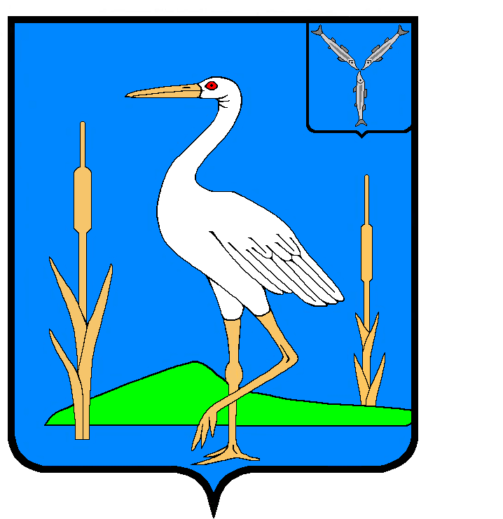

АДМИНИСТРАЦИЯ
БОЛЬШЕКАРАЙСКОГО МУНИЦИПАЛЬНОГО ОБРАЗОВАНИЯ
РОМАНОВСКОГО МУНИЦИПАЛЬНОГО РАЙОНА САРАТОВСКОЙ ОБЛАСТИ

ПОСТАНОВЛЕНИЕ
№ 43

01.09.2015 года
с. Большой Карай

О постановке на бухгалтерский баланс имущества, находящегося в муниципальной собственности администрации Большека-райского муниципального образования Романовского МР Саратовской области

В соответствии с решением Совета Большекарайского муниципального образования Романовского МР от 16.12.2011 г. № 165 « Об утверждении Реестра муниципальной собственности и на основании Устава Большекарайского муниципального образования Романовского МР Саратовской области
ПОСТАНОВЛЯЮ:
- Поставить на бухгалтерский баланс Большекарайского муниципального образования Романовского МР Саратовской области следующие объекты:
а). часть нежилого одноэтажного здания - Пожарное депо
место нахождения: Саратовская область, Романовский район, село Большой Карай, улица Ленина, дом 1Г ; свидетельство о государственной регистрации права 64 АБ № 691178 от 15.08.2007 г.; год ввода в эксплуатацию – 1988 г.; первоначальная балансовая стоимость 95,35 тыс. руб.; остаточная стоимость 45,21 тыс. руб.; площадь 162,2 кв.м.; инвентарный номер( паспорт БТИ) – 63:240:000003820 от 03.05.2007 года ;
б) двухэтажное нежилое здание
место нахождения: Саратовская область, Романовский район, село Большой Карай, улица Ленина, дом 1А ; свидетельство о государственной регистрации права 64 АБ № 706157 от 29.11.2007 г.; год ввода в эксплуатацию – 1975 г.; первоначальная балансовая стоимость 484,00 тыс. руб.; остаточная стоимость 297,00 тыс. руб.; площадь 659,2 кв.м.; инвентарный номер( паспорт БТИ) – 63:240:000003400 от 03.05.2007 года ;
в) часть нежилого одноэтажного здания котельной
место нахождения: Саратовская область, Романовский район, село Большой Карай, улица Ленина, дом 1А ; свидетельство о государственной регистрации права 64 АБ № 706150 от 24.11.2007 г.; год ввода в эксплуатацию – 1988 г.; первоначальная балансовая стоимость 40,2 тыс. руб.; остаточная стоимость 8,0 тыс. руб.; площадь 22,0 кв.м.; инвентарный номер( паспорт БТИ) – 63:240:000003400:Б от 03.05.2007 года .
- Контроль за исполнением настоящего распоряжения оставляю за собой.

Глава Большекарайского  муниципального образования | А.А.Зазульский

